Задания для 4 класса
за 14.04.22 г.
Литературное чтение | Тема. Знакомство названием раздела. Образ Родины в тексте Ивана Саввича Никитина  «Русь».  Работа по теме урока.  Никитин Иван Саввич (1824—1861), поэт.  Родился 3 октября 1824 г. в Воронеже в зажиточной мещанской семье. Учился в Воронежском  духовном училище и Духовной семинарии, но не окончил её. Разорение отца и тяжёлые  семейные обстоятельства вынудили Никитина стать содержателем постоялого двора. В 1859 г.  он открыл в Воронеже книжный магазин и при нём дешёвую библиотеку. Никитин описывал  в своих стихах горестную судьбу городского труженика и крестьянина-бедняка, тяжкую женскую  долю .Многие его произведения полны любовью к родине.  - Сегодня мы познакомимся со стихотворением, которое Иван Саввич Никитин впервые  напечатал и, которое ему принесло известность.  .Работа с учебником  Стр.128-132 прочитать  Домашнее задание: стр.128-132 выразительное чтение
Русский язык | Тема. 2-е лицо глаголов настоящего и будущего времени в единственном числе.  1. Игра «Повторялочка»  -Ребята, проспрягайте глаголы иду и спою.  Обратите внимание на личные окончания глаголов во 2-м лице глаголов настоящего и будущего времени в единственном числе.  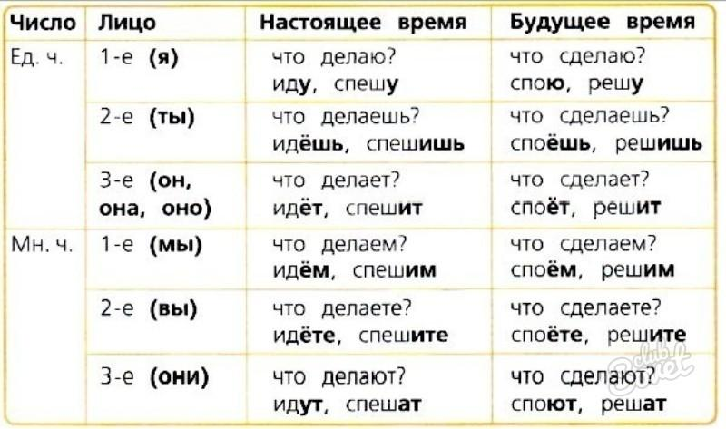  - Прочитайте и запомните!  У глаголов 2-го лица настоящего и будущего времени в единственном числе пишется Ь знак! Они имеют личные окончания -ешь, -ишь.  - Выполните упр.172, 173 175 (по заданию).  - Выучить правила на с.85.
Математика | Тема. Письменное деление на двузначное число.  - Арифметический диктант.  1. 240 уменьшить в 8 раз.  2. Найдите произведение чисел 80 и 5.  3. Произведение чисел700 и 8?  4. Первый множитель 800, второй множитель 4. Найдите произведение.  5. Найдите частное чисел 540 и 9.  6. Делимое 500, делитель 5. Найдите частное.  7. Найдите разность чисел 500 и 123.  8. Уменьшаемое 830, вычитаемое 70. Чему равна разность?  2. Посмотри видеоурок по ссылке https://yandex.ru/video/preview/17851469393713058221  3.Выучи алгоритм деления на двузначное число.  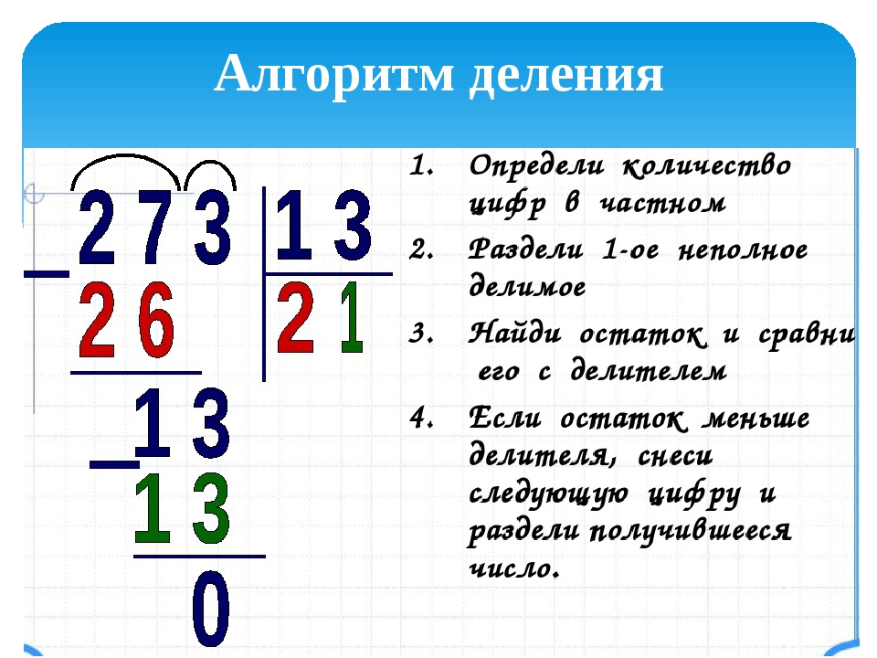  4. Выполни № 205, 210, на полях с.57 – устно.  5. Выполни №206, 207 – письменно.
Физическая культура | Тема: Легкая атлетика  О.Р.У. Контроль Ч.С.С. Бег приставным шагом, с высоким подниманием бедра, с выпрыгиванием толчком правой и левой ногой, с ускорением, с изменяющимся направлением движения. Эстафеты.  О.Р.У. Контроль Ч.С.С. Бег приставным шагом правым и левым боком. Прыжки в длину на точность приземления. Спортивные игры.  О.Р.У. Контроль Ч.С.С. Бег приставным шагом правым и левым боком. Прыжки в длину на точность приземления. Спортивные игры.

